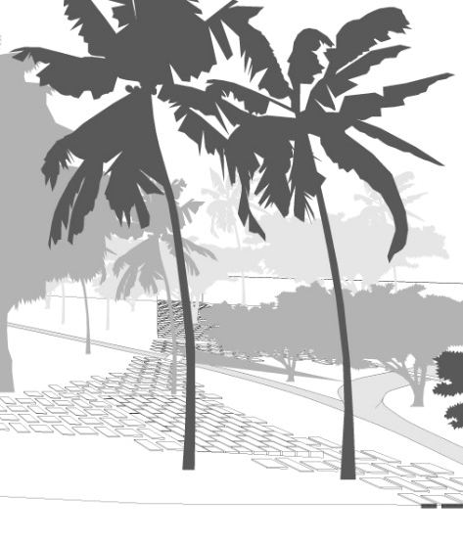

2017
Akhbar Soft
Tuareg

Autor: Valor Creativo
2017

Tuareg

Contenido
Declaración de Alcance del Proyecto 3
Organigrama 5
Historias de uso 6

Declaración de Alcance del Proyecto

Objetivos generales
Adaptar el juego de mesa Tuareg a un entorno web.
Lograr que el juego se pueda jugar por dos jugadores por internet.
Que el juego se termine dentro del límite de tiempo establecido.
Realizar una interfaz de juego intuitiva.
Descripción de alcance del proyecto
El sitio web simulará el juego de mesa Tuareg el cual deberá ser jugado desde los navegadores web (Firefox versión más reciente y/o Google Chrome versión más reciente); El juego cumplirá con las reglas y flujo del juego real del mismo.
Requerimientos del Proyecto
El juego debe de ser cien por ciento funcional.
El proyecto debe de seguir la calendarización para ser entregado en el plazo establecido.
Fronteras del Proyecto
El sitio no será responsivo, por ende, no se podrá jugar en dispositivos móviles.
El juego estará disponible solamente en español.
No habrá aplicación móvil.
Solo estarán disponibles 10 salas de juego.
El sitio no contará con seguridad web de ningún tipo.
El arte del juego no se hará desde cero.

Entregables del Proyecto
- Cronograma de actividades.
- Diagrama de flujo
- Modelo entidad-relación.
- Manual de usuario.
- Código fuente del sitio web.
- Work Breakdown Structure
- Reporte de pruebas
- Reporte de fallos
- Informe del Bug Tracking System
- Historias de uso.
- Url del repositorio
- Análsis de riesgo
- Documentación de Base de Datos
- EMV
- RBS
- Informes de cambios en el software
Criterios de Aceptación del Proyecto
El sitio debe de simular una partida del juego de mesa Tuareg online entre dos personas sin problemas.

Restricción del proyecto
Se trabajará al menos 2 horas en el proyecto por día.
No se debe de exceder por más de una semana del plazo de entrega
No se debe de utilizar presupuesto de terceros.

Organigrama

Historias de uso
Apellidos: Fernández de la Cruz | Nombre: Rafael
Título: Registro de Partidas
Soy un: Usuario
Quiero: Saber cuántas partidas he ganado o perdido
Para poder saber si he mejorado mi estilo de juego

Apellidos: Cámez Corrales | Nombre: Victor
Título: Compartir en redes sociales
Soy un: Usuario
Quiero compartir el resultado de mi partida en redes sociales
Para presumir a mis amigos

Apellidos: Ayala Gil | Nombre: Andrés
Título: Partidas rápidas
Soy un: Usuario
Quiero que las partidas sean rápidas
Para no aburrirme esperando

Apellidos: Zamora Reséndiz | Nombre: Pedro
Título: Retar usuarios
Soy un: Usuario
Quiero invitar a un amigo a jugar conmigo
Para divertirme con mis conocidos

Apellidos: Soto Olivas | Nombre: Juvenal
Título: Reporte de errores
Soy un: Administrador
Quiero que los usuarios puedan reportar errores de manera fácil
Para poder corregir errores y dar mejor servicio.

